光大信托·瑞华6号集合资金信托计划
2021年4月监管报告

项目名称：光大信托·瑞华6号上海安亭悦珑府项目
委托方：光大兴陇信托有限责任公司
受托方：北京康信君安资产管理有限公司
监管人员：陈雁
日期：二零二一年五月十日

目录
1项目基本情况 1
2重大事件披露 2
3项目五证办理情况及施工进度情况 2
3.1项目五证办理情况说明 2
3.2项目2021年4月施工进度情况 2
3.3项目2021年5月施工计划 2
3.4项目现场照片 3
4印鉴使用情况 4
5合同签订情况 5
6 项目销售情况汇总表 6
7 项目竞品分析 7
8资金情况 8
8.1资金流出情况 8
8.2资金流入情况 10
8.3账内互转 16
8.4各银行账户余额 16
附件 17
附件一 标的项目总平面图 17
附件二 U盾交接单 18

为了方便阅读之目的，本报告中将部分名称简写为：
·标的项目：上海安亭悦珑府项目
·SPV公司：正阊（苏州）商业管理有限公司（以下简称“正阊”）
·项目公司：上海正曙置业发展有限公司（以下简称“正曙”）
·光大信托：光大兴陇信托有限责任公司
·康信君安：北京康信君安资产管理有限公司

1项目基本情况
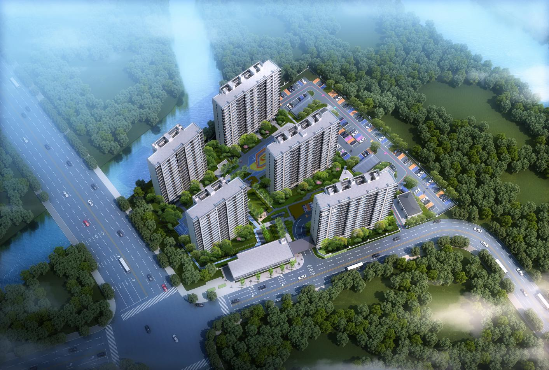
标的项目为项目公司建设的悦珑府项目，位于上海市嘉定区安亭镇雅丹路1088弄安亭组团JDC3-0601、JDC3-0602单元35-07地块。标的项目用地面积19392.7㎡，拟建业态为5栋高层（层高17层）；总建筑面积48119.29平方米，计容建筑面积11324.14平方米。国有建设用地使用权出让年期为居住70年，使用期限至2090年7月6日止。
标的项目拟建5栋住宅，在领取预售许可证后一次性公开对外销售，项目于2020年9月开工，预计2023年4月全部交付使用。

2重大事件披露
（1）正曙项目公司工行基本户平行复核U盾已领取并于2021年4月22日完成交接（详见附件二）。

3项目五证办理情况及施工进度情况

3.1项目五证办理情况说明
截至2021年4月30日项目五证办理计划及进度情况
证书 | 办理情况
不动产权证书 | 2020年8月13日
建设用地规划许可证 | 2020年7月30日
建设工程规划许可证 | 2020年9月11日
建筑工程施工许可证 | 2020年9月17日
预售许可证 | 2020年12月31日

3.2项目2021年4月施工进度情况
截至2021年3月31日，项目各楼栋工程进度情况：
（1）1#13层墙板安装
（2）2#14层PC墙板吊装
（3）3#15层顶板钢筋铺设
（4）4#14层排架搭设
（5）5#16层PC墙板安装

3.3项目2021年5月施工计划
（1）1#16层墙板安装
（2）2#14层PC墙板吊装
（3）3#主体结构封顶
（4）4#17层PC墙板安装
（5）5#主体结构封顶

3.4项目现场照片
上海安亭悦珑府
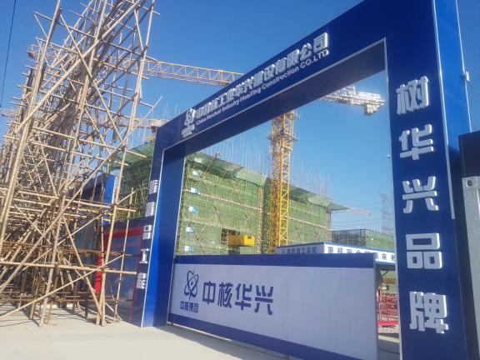  项目现场入口 | 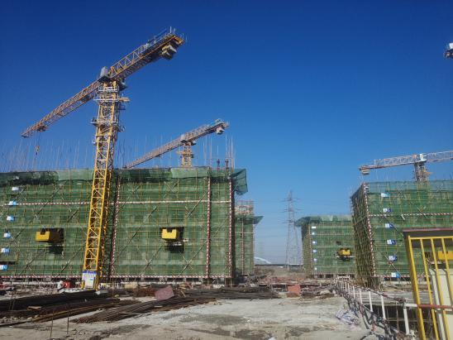  项目施工现场
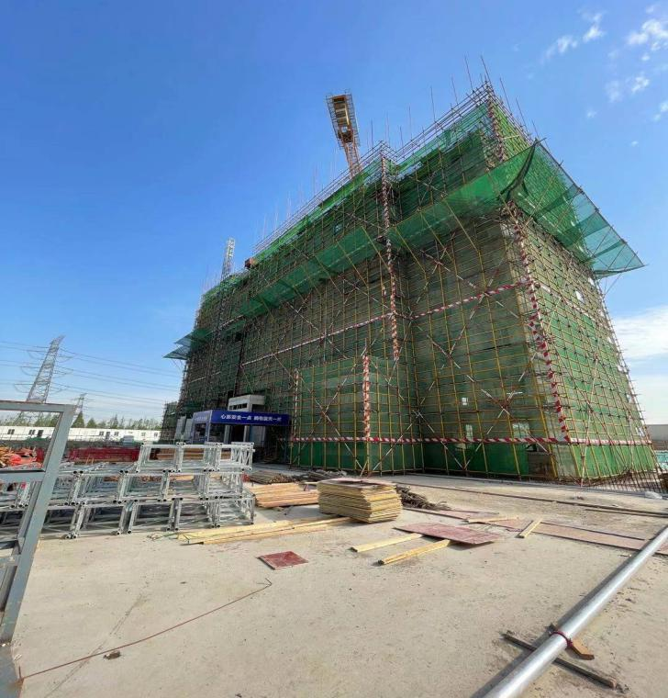  1号楼 | 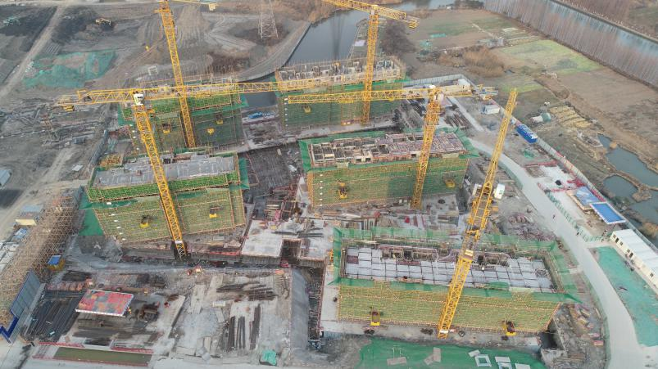  项目施工现场全景
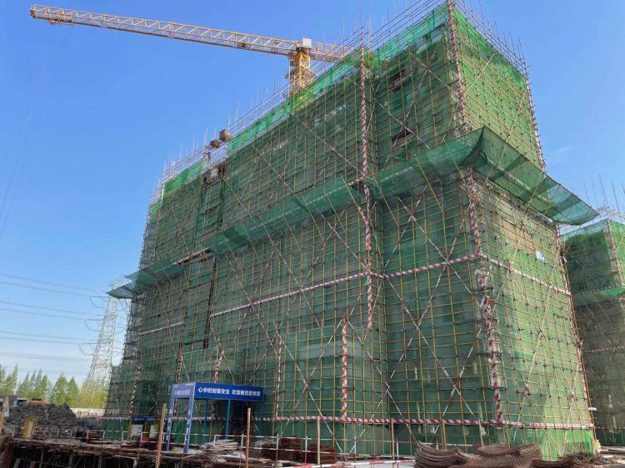2号楼 | 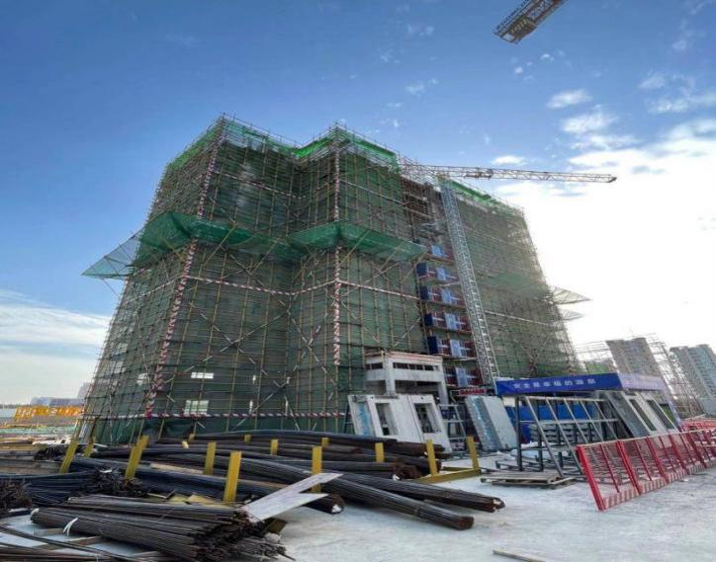  3号楼
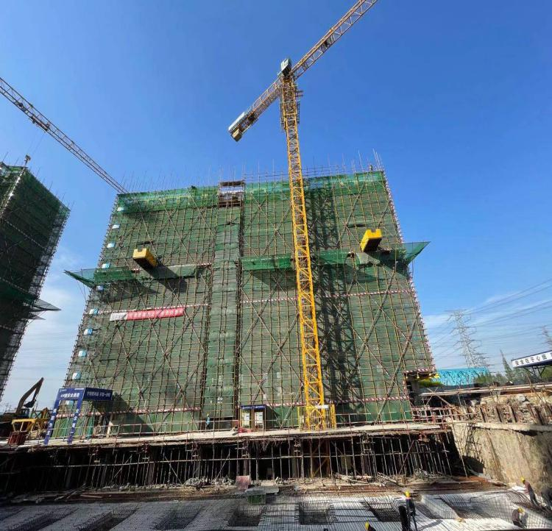4号楼 | 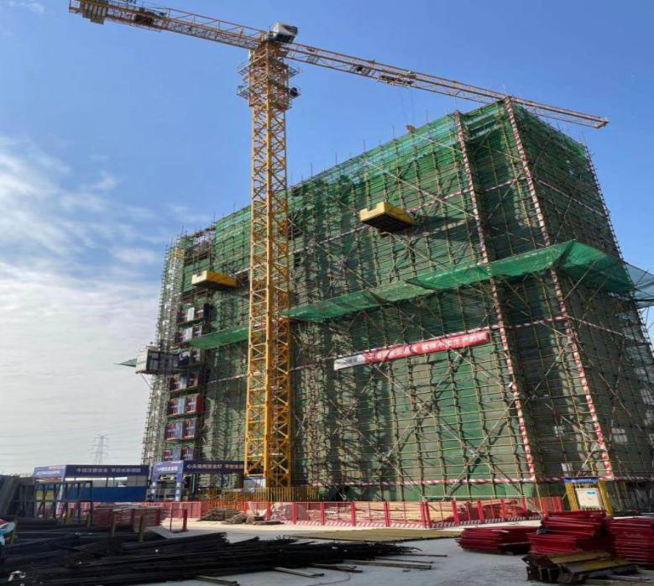  5号楼

4印鉴使用情况
对于印鉴、证照的使用，项目公司人员按照监管协议规定，履行印鉴、证照使用流程，填写印鉴、证照使用登记表，康信君安监管人员了解用印事由，按事项对应审批流程经批复后方给予盖章。
项目公司2021年4月印章使用情况表
用印日期 | 印鉴名称 | 用印事由 | 用印材料及份数 | 经办部门 | 经办人
2021/4/6 | 公章 | 对外支付业务银行需留档 | 工行对账单（1份） | 财务部 | 王芳
2021/4/7 | 公章 | 正曙法人一证通数字证书密码解锁资料用印 | 江杰身份证复印件+上海市数字证书认证中心用户远程解锁申请表（5份） | 综合管理部 | 邓亚伟
2021/4/7 | 公章 | 上海悦珑府项目续销“小胖看房”媒体投 放合同 | 上海悦珑府项目续销“小胖看房”媒体投 放合同（10份） | 营销部 | 侯云鹏
2021/4/7 | 公章 | 上海悦珑府安居客网络推广服务协议 | 上海悦珑府安居客网络推广服务协议（10份） | 营销部 | 侯云鹏
2021/4/9 | 公章 | 上海市嘉定区安亭镇安亭组团 JDC3-0601、JDC3-0602 单元 35-07 地块项目木地板供货及安装合同 | 上海市嘉定区安亭镇安亭组团 JDC3-0601、JDC3-0602 单元 35-07 地块项目木地板供货及安装合同（7份) | 成本部 | 段琰
2021/4/9 | 公章 | 上海嘉定35-07地块项目示范区景观工程合同工程结算协议书 | 上海市嘉定区安亭镇安亭组团 JDC3-0601、JDC3-0602 单元 35-07 地块项目木地板供货及安装合同（4份） | 成本部 | 段琰
2021/4/9 | 公章 | 上海安亭项目配电箱及多媒体箱供货合同 | 上海安亭项目配电箱及多媒体箱供货合同（6份） | 成本部 | 段琰
2021/4/15 | 公章、法人章 | 悦珑府预售合同撤销资料用印申请 | 悦珑府预售合同撤销资料（10份） | 营销部 | 彭惟丽
2021/4/15 | 公章、法人章 | 悦珑府房屋预售合同用印申请 | 悦珑府房屋预售合同（12份） | 营销部 | 彭惟丽
2021/4/16 | 发票章 | 购房客户要求开具发票用印 | 发票（200份） | 财务部 | 王晶晶
2021/4/19 | 公章 | 住房情况申报表 | 住房情况申报表（150份） | 营销部 | 彭惟丽
2021/4/23 | 公章 | 税务评估 | 税务评估（30份） | 财务部 | 赖安良
2021/4/23 | 公章 | 悦珑府房屋预售合同用印申请 | 悦珑府房屋预售合同（12份） | 营销部 | 彭惟丽
2021/4/23 | 公章 | 安亭售楼处合同工程结算协议书 | 安亭售楼处主体、外立面及精装修工程合同工程结算协议书（4份） | 成本部 | 段琰
2021/4/23 | 公章 | 安亭样板房主体及精装工程合同工程结算协议书 | 安亭样板房主体及精装工程合同工程结算协议书（4份） | 成本部 | 段琰
2021/4/23 | 公章 | 安亭交付样板房主体及精装修工程施工合同工程结算协议书 | 安亭交付样板房主体及精装修工程施工合同工程结算协议书（4份） | 成本部 | 段琰
2021/4/26 | 公章 | 悦珑府退房客户撤销网签用印 | 退房撤销申请 ，上海市房地产登记申请书撤销（1份） | 营销部 | 彭惟丽
2021/4/28 | 公章 | 税务检查文件用印 | 财务报表（1份） | 财务部 | 赖安良
2021/4/29 | 公章 | 家具采购合同 | 家具采购合同（8份） | 综合管理部 | 邓亚伟
2021/4/30 | 公章、法人章 | 悦珑府房屋预售合同及查房资料用印申请 | 悦珑府房屋预售合同及查房资料（23份） | 营销部 | 彭惟丽
项目公司2021年3月章、证照章外带情况表
申请日期 | 外出日期 | 印鉴/证照名称 | 事由 | 外出机构 | 经办人
2021/4/7 | 2021/4/7 | 公章、法人章 | 网签合同批量用印 | 安亭项目售楼处 | 彭惟丽
2021/4/8 | 2021/4/8 | 公章 | 税务评估 | 嘉定第九税务所 | 秦海迪
2021/4/9 | 2021/4/9 | 公章 | 更换税盘 | 嘉定税务局 | 秦海迪
2021/4/20 | 2021/4/20 | 公章、财务章、法人章 | 变更经办人 | 中国工商银行股份有限公司上海市虹桥万通中心支行 | 蒋斯文

2021年4月SPV公司无章证照使用及外带情况。

5合同签订情况
2021年4月期间，项目公司合同用印5份，详见合同签订情况表：
2021年4月合同签订情况表
序号 | 用印日期 | 签约日期 | 对方单位 | 合同文件名称 | 合同内容 | 合同金额（元）
1 | 2021/4/7 | 2021/3/16 | 上海侃房网络科技有限公司 | 上海悦珑府项目续销“小胖看房”媒体投放合同 | 甲方委托乙方发布广告事宜，广告发布内容：【正荣悦珑府】品牌形象、产品信息、项目价值，具体以实际审核稿件为准；广告发布媒体：【小胖看房】；广告发布位置：小胖看房公众号、小胖看房小程序等。本合同暂定总价款为：含增值税价格人民币 100000 元。 | 100,000.00
2 | 2021/4/7 | 2021/3/19 | 瑞庭网络技术（上海）有限公司 | 上海悦珑府安居客网络推广服务协议 | 就甲方委托乙方基于乙方旗下拥有并运营的互联网平台（包括 58 同城、安居客等）及地推资源向甲方提供线上线下结合的网络推广服务事宜， 线上退广合作期限自 2021 年 3 月 11 日起至 2021 年 3 月 25 日止。甲方向乙方支付保底含税服务费人民币 100000 元。 | 100,000.00
3 | 2021/4/9 | 2021/3/24 | 山东欧宝家居股份有限公司 | 上海市嘉定区安亭镇安亭组团 JDC3-0601、JDC3-0602 单元 35-07 地块项目木地板供货及安装合同 | 项目名称：上海市嘉定区安亭镇安亭组团 JDC3-0601、JDC3-0602 单元 35-07 地块项目木地板供货及安装；项目地点：上海市嘉定区安亭镇百安公路以东、蕰藻浜以西、规划雅丹路以北、车站河以南之间的区域 ；项目范围及内容：本项目木地板的供货、安装和售后服务. | 825,979.70
4 | 2021/4/9 | 2021/3/22 | 江苏国控电力设备有限公司(战采招标) | 上海安亭项目配电箱及多媒体箱供货合同 | 【嘉定区安亭镇安亭组团 JDC3-0601、JDC3-0602 单元 35-07 地块项目】项目低压元器件及配电箱、多媒体箱的供货。 | 1,030,828.42
5 | 2021/4/29 | 2021/4/23 | 苏州微利商贸有限公司 | 家具采购合同 | 乙方根据其经营范围向甲方提供自己生产或代销经销的货物，甲方向乙方采购的货物总计金额为人民币54000元。货物的交货时间为本合同签订之日起2日内。乙方应负责自费将货物送到甲方指定的交货地点，由甲、乙双方共同进行验收。 | 54,000.00
合计 |  |  |  |  |  | 2,110,808.12

6 项目销售情况汇总表
截至2021年4月30日安亭悦珑府项目销售汇总表：
住宅 | 单位 | 累计 | 本月新增
房源套数 | 套 | 414 | 0
认购套数 | 套 | 414 | 35
网签套数 | 套 | 408 | 27
房源面积 | ㎡ | 33500 | 0
认购面积 | ㎡ | 33500 | 2715.74
网签面积 | ㎡ | 33023.96 | 2074.38
签约总额 | 元 | 1,222,740,143.00 | 97,493,646.00
回款总额 | 元 | 640,815,258.00 | 141,122,150.00

7 项目竞品分析
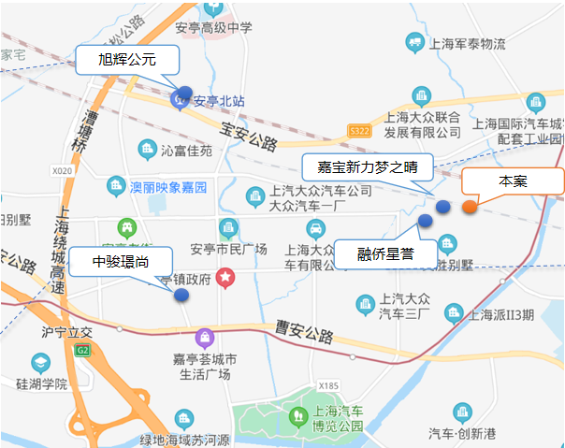

序号 | 项目名称 | 项目简介 | 主力在售 | 面积分布（㎡） | 2021年2月 | 当前楼盘详情
1 | 旭辉公元 | 西至彤闻路，东至墨玉北路，北侧为德友路，南侧与西徐行泾相邻。项目总用地29599.3㎡，总建筑面积93000.78㎡，地上建筑面积70594.18㎡，地上计容建筑面积68078.39㎡，建筑密度22.2%，绿地率35%。 | 高层住宅 | 69㎡-89㎡ | 均价35000元/㎡ | 已售罄
2 | 中骏璟尚 | 中骏璟尚位于上海市嘉定区南安路与墨玉南路交叉路口往西约150米（嘉亭荟城市生活广场南侧）总占地约3万方，容积率约3.5，建筑面积约10.9㎡，其中住宅占比70%，商业30%。 | 高层住宅 | 76-111㎡ | 均价37500元/㎡ | 已售罄
3 | 嘉宝新力梦之晴 | 项目位于安亭硕望路188弄,临近11号线昌吉东路站500米，主要户型为80-100㎡两至三房，88-126㎡叠加别墅。容积率1.8，项目规划建设884户，带装修交房；项目为多层,高层板楼。嘉宝新力梦之晴华庭1-7栋为高层，每栋17层；8-19栋为多层，每栋6层，绿化率35%，高层住宅总高17层;叠加别墅总高6层，分上叠、中叠、下叠。 | 80-100㎡两至三房，88-126㎡叠加别墅 | 80-126㎡ | 高层3.45万、叠墅3.75万 | 已售罄
4 | 融侨星誉 | 融侨星誉主力户型为81㎡、98㎡三房。 融侨星誉位于嘉定安亭板块，距离11号线昌吉东路站直线距离约500米左右。项目规划建设5幢可售小高层，其中小高层住宅的层高分别为13层（2#、3#、5#、7#）、14层（4#），小区出入口位于双浦路。 | 81㎡、98㎡三房 | 81-98㎡ | 均价36400元/㎡ | 已售罄

8资金情况

8.1资金流出情况
项目公司2021年4月监管范围内资金流出总额共计118,323,250.31元，SPV公司2021年4月监管范围内资金流出总额共计15.00 元。
项目公司2021年4月资金流出情况表
序号 | 支付时间 | 收款方 | 资金用途 | 金额（元） | 出款行
1 | 2021/4/1 | 南京裕润圆工程技术有限公司 | 安亭示范区橱柜供应及安装合同第一次付款 | 109,306.40 | 建行4978
2 | 2021/4/1 | 刘明荃 | 退认筹 | 50,000.00 | 建行4978
3 | 2021/4/1 | 王志飞 | 退认筹 | 50,000.00 | 建行4978
4 | 2021/4/1 | 颜国凤 | 退认筹 | 50,000.00 | 建行4978
5 | 2021/4/1 | 周杰 | 退认筹 | 50,000.00 | 建行4978
6 | 2021/4/1 | 吴克服 | 退认筹 | 50,000.00 | 建行4978
7 | 2021/4/1 | 上海兴翊暖通设备工程有限公司 | 安亭示范区空气能热水系统供货及安装合同付款 | 37,957.20 | 建行4978
8 | 2021/4/2 | 待报解预算收入-TIPS入库资金 | 代理国库税收收缴 | 58,630.29 | 工行2487
9 | 2021/4/5 |  | 代发-本行同城收费 | 53.00 | 建行4978
10 | 2021/4/6 |  | 跨行汇款手续费 | 200 | 工行2487
11 | 2021/4/6 | 上海正亘实业有限公司 | 材料款 | 21,000,000.00 | 建行4978
12 | 2021/4/8 | 袁冠野 | 支援开盘报销 | 655.80 | 建行4978
13 | 2021/4/8 | 上海久爱广告有限公司 | 悦珑府地铁拉环广告投放费 | 235,000.00 | 建行4978
14 | 2021/4/8 | 苏州怡达信息科技有限公司 | 悦珑府3月打印机费 | 12,523.00 | 建行4978
15 | 2021/4/8 | 上海圆迈贸易有限公司 | 悦珑府21年1月认筹物料采购费 | 20,768.20 | 建行4978
16 | 2021/4/8 | 上海圆迈贸易有限公司 | 悦珑府21年2月营销物料采购费 | 8,009.00 | 建行4978
17 | 2021/4/8 | 苏州市润悦广告有限公司 | 悦珑府3月营销物料采购费 | 9,280.00 | 建行4978
18 | 2021/4/8 | 上海圆迈贸易有限公司 | 悦珑府20年12月拓客物流采购费 | 5,990.00 | 建行4978
19 | 2021/4/8 | 上海圆迈贸易有限公司 | 悦珑府21年2月物业月耗采购费 | 9,368.70 | 建行4978
20 | 2021/4/8 | 上海千廷装饰工程有限公司 | 安亭示范区项目精装修施工合同（K02）进度款第2次付款 | 481,848.42 | 建行4978
21 | 2021/4/8 | 苏州市润悦广告有限公司 | 悦珑府春节直播物料费 | 5,250.00 | 建行4978
22 | 2021/4/8 | 周旭 | 退认筹 | 50,000.00 | 建行4978
23 | 2021/4/8 | 王燕飞 | 退认筹 | 50,000.00 | 建行4978
24 | 2021/4/8 | 刘玉春 | 退认筹 | 50,000.00 | 建行4978
25 | 2021/4/8 | 郁岚 | 退认筹 | 50,000.00 | 建行4978
26 | 2021/4/8 | 张烁烁 | 退认筹 | 50,000.00 | 建行4978
27 | 2021/4/8 | 陈锋 | 退认筹 | 50,000.00 | 建行4978
28 | 2021/4/8 | 吴新宜 | 退认筹 | 50,000.00 | 建行4978
29 | 2021/4/8 | 陈武争 | 退认筹 | 100,000.00 | 建行4978
30 | 2021/4/8 | 张金燕 | 退认筹 | 50,000.00 | 建行4978
31 | 2021/4/8 | 彭惟丽 | 报销 | 6,600.00 | 建行4978
32 | 2021/4/8 | 陈峰 | 退认筹 | 50,000.00 | 建行4978
33 | 2021/4/8 | 广州银联网络支付有限公司 | 悦珑府开票购置5台pos机 | 5,000.00 | 建行4978
34 | 2021/4/8 | 待报解预算收入-TIPS入库资金 | 代理国库税收收缴 | 7,128,718.61 | 工行2487
35 | 2021/4/9 | 个人／单位存款 | 工资 | 1,199,045.99 | 建行4978
36 | 2021/4/9 | 待报解预算收入-TIPS入库资金 | 代理国库税收收缴 | 14,544.53 | 工行2487
37 | 2021/4/9 | 待报解预算收入-TIPS入库资金 | 代理国库税收收缴 | 9,718,801.73 | 工行2487
38 | 2021/4/10 | 全行资金清算专属行部 | 短信费 | 30.00 | 农行3829
39 | 2021/4/11 | 待报解预算收入-TIPS入库资金 | 代理国库税收收缴 | 57,200.40 | 工行2487
40 | 2021/4/12 | 上海励拓房地产经纪有限公司 | 佣金 | 187,418.00 | 建行4978
41 | 2021/4/12 | 上海德佑物业顾问有限公司 | 佣金 | 2,459,180.00 | 建行4978
42 | 2021/4/12 | 上海正亘实业有限公司 | 划转 | 5,000,000.00 | 建行4978
43 | 2021/4/12 |  | 跨行汇款手续费 | 120 | 工行2487
44 | 2021/4/12 | 待报解预算收入-TIPS入库资金 | 代理国库税收收缴 | 189,221.90 | 工行2487
45 | 2021/4/13 |  | 收费项目:对公人民币转账、汇款（含退汇）-对公资金划转本行异地 | 20.00 | 建行4978
46 | 2021/4/13 |  | 收费项目:对公人民币转账、汇款（含退汇）-对公资金划转跨行同城 | 31.20 | 建行4978
47 | 2021/4/13 |  | 收费项目:对公人民币转账、汇款（含退汇）-对公资金划转跨行异地 | 145.00 | 建行4978
48 | 2021/4/13 |  | 收费项目:对公人民币转账、汇款（含退汇）-对公资金划转本行同城 | 11.20 | 建行4978
49 | 2021/4/15 | 鞠萍 | 退意向金 | 50,000.00 | 建行4978
50 | 2021/4/15 | 顾一彬 | 退意向金 | 10,000.00 | 建行4978
51 | 2021/4/15 | 王芳 | 报销 | 100.00 | 建行4978
52 | 2021/4/19 | 上海市公积金管理中心(房改资金) | 公积金 | 21,210.00 | 建行4978
53 | 2021/4/19 | 上海市公积金管理中心(房改资金) | 公积金 | 15,150.00 | 建行4978
54 | 2021/4/19 | 上海正亘实业有限公司 | 材料款 | 10,300,000.00 | 建行4978
55 | 2021/4/22 | 上海正亘实业有限公司 | 材料款 | 4,700,000.00 | 建行4978
56 | 2021/4/22 |  | 跨行汇款手续费 | 112.8 | 工行2487
57 | 2021/4/22 | 对公客户证书工本费收入 | U盾工本费 | 70 | 工行2487
58 | 2021/4/23 | 王青海 | 退定金 | 50,000.00 | 建行4978
59 | 2021/4/23 | 张军 | 退定金 | 50,000.00 | 建行4978
60 | 2021/4/23 | 金志勇 | 退定金 | 50,000.00 | 建行4978
61 | 2021/4/23 | 张承志 | 退定金 | 50,000.00 | 建行4978
62 | 2021/4/23 | 郑民集 | 退房款 | 121,223.00 | 建行4978
63 | 2021/4/23 | 郑民集 | 退房款 | 300,000.00 | 建行4978
64 | 2021/4/23 | 郑民集 | 退房款 | 300,000.00 | 建行4978
65 | 2021/4/23 | 郑民集 | 退房款 | 300,000.00 | 建行4978
66 | 2021/4/25 |  | 对账单收费. | 6.00 | 农行3829
67 | 2021/4/26 | 苏州醛无敌环境科技有限公司 | 保洁服务费 | 2,100.00 | 建行4978
68 | 2021/4/26 | 上海翔兴广告有限公司 | 设计费 | 72,880.00 | 建行4978
69 | 2021/4/26 | 苏州市墨利印刷有限公司 | 印刷付款 | 2,305.30 | 建行4978
70 | 2021/4/26 | 苏州满庭芳景观工程有限公司 | 服务费 | 30,227.88 | 建行4978
71 | 2021/4/26 | 苏州怡达信息科技有限公司 | 打印机付款 | 9,434.00 | 建行4978
72 | 2021/4/26 | 中国核工业华兴建设有限公司农民工工资专户 | 农民工工资 | 700,000.00 | 建行4978
73 | 2021/4/26 | 中智上海经济技术合作有限公司 | 3月社保公积金 | 26,208.44 | 建行4978
74 | 2021/4/26 | 苏州市润悦广告有限公司 | 物料制作付款 | 12,717.00 | 建行4978
75 | 2021/4/26 | 上海正亘实业有限公司 | 材料款 | 22,000,000.00 | 建行4978
76 | 2021/4/26 |  | 跨行汇款手续费 | 200 | 工行2487
77 | 2021/4/27 |  | 跨行汇款手续费 | 192 | 工行2487
78 | 2021/4/27 | 国网上海市电力公司 | 电费100105057 | 15,161.24 | 工行2487
79 | 2021/4/27 | 国网上海市电力公司 | 电费100105057 | 22,856.08 | 工行2487
80 | 2021/4/28 | 朱晓秋 | 退意向金 | 50,000.00 | 建行4978
81 | 2021/4/29 | 杭州禾诣轩家居有限公司 | 设计费 | 300,000.00 | 建行4978
82 | 2021/4/30 | 上海正亘实业有限公司 | 材料款 | 30,000,000.00 | 建行4978
83 | 2021/4/30 |  | 跨行汇款手续费 | 168 | 工行2487
合计 |  |  |  | 118,323,250.31

SPV公司2021年4月资金流出情况表
支付时间 | 收款方 | 资金用途 | 金额（元） | 出款行
2021/4/12 | - | 短信费 | 15.00 | 农业银行2209

8.2资金流入情况
项目公司2021年4月监管范围内资金流入总额共计150,720,108.73元，SPV公司2021年4月监管范围内无资金流入情况。
项目公司2021年4月资金流入情况表
序号 | 日期 | 付款方 | 款项说明 | 款项类型 | 金额（元） | 收款行
1 | 2021/4/1 | 张小锋 | 正荣悦珑府购房款 | 购房款 | 680,000.00 | 建行4978
2 | 2021/4/1 | 殷秀梅 | 正荣悦珑府购房款 | 购房款 | 50,000.00 | 建行4978
3 | 2021/4/1 | 崔凯 | 正荣悦珑府购房款 | 购房款 | 50,000.00 | 建行4978
4 | 2021/4/1 | 罗小华 | 电子汇入 | 电子汇入 | 200.00 | 建行4978
5 | 2021/4/1 | 王君 | 正荣悦珑府购房款 | 购房款 | 50,000.00 | 建行4978
6 | 2021/4/1 | 广州银联网络支付有限公司 | 资金归集 | 资金归集 | 9,676,288.00 | 工行2487
7 | 2021/4/2 | 黄剑华 | 正荣悦珑府购房款 | 购房款 | 50,000.00 | 建行4978
8 | 2021/4/2 | 李渊 | 正荣悦珑府购房款 | 购房款 | 480,000.00 | 建行4978
9 | 2021/4/2 | 广州银联网络支付有限公司 | 资金归集 | 资金归集 | 3,686,706.00 | 工行2487
10 | 2021/4/3 | 张先月 | 正荣悦珑府购房款 | 购房款 | 245,000.00 | 建行4978
11 | 2021/4/4 | 李超 | 正荣悦珑府购房款 | 购房款 | 50,000.00 | 建行4978
12 | 2021/4/4 | 张燕 | 正荣悦珑府购房款 | 购房款 | 40,000.00 | 建行4978
13 | 2021/4/4 | 徐锦宜 | 正荣悦珑府购房款 | 购房款 | 50,000.00 | 建行4978
14 | 2021/4/5 | 卫丹丹 | 正荣悦珑府购房款 | 购房款 | 50,000.00 | 建行4978
15 | 2021/4/5 | 储成飞 | 正荣悦珑府购房款 | 购房款 | 50,000.00 | 建行4978
16 | 2021/4/5 | 段青耀 | 正荣悦珑府购房款 | 购房款 | 50,000.00 | 建行4978
17 | 2021/4/6 | 张燕 | 正荣悦珑府购房款 | 购房款 | 10,000.00 | 建行4978
18 | 2021/4/6 | 广州银联网络支付有限公司 | 资金归集 | 资金归集 | 3,880,118.00 | 工行2487
19 | 2021/4/6 | 广州银联网络支付有限公司 | 资金归集 | 资金归集 | 1,313,609.00 | 工行2487
20 | 2021/4/7 | 李聪聪 | 正荣悦珑府购房款 | 购房款 | 1,000,000.00 | 建行4978
21 | 2021/4/7 | 黄海勇 | 正荣悦珑府购房款 | 购房款 | 613,000.00 | 建行4978
22 | 2021/4/7 |  | 资金归集 | 资金归集 | 2,322,775.00 | 工行2487
23 | 2021/4/8 | 王晓利 | 正荣悦珑府购房款 | 购房款 | 660,000.00 | 建行4978
24 | 2021/4/8 | 臧一鸣 | 正荣悦珑府购房款 | 购房款 | 960,000.00 | 建行4978
25 | 2021/4/8 | 于春霄 | 正荣悦珑府购房款 | 购房款 | 50,000.00 | 建行4978
26 | 2021/4/8 | 林文杰 | 正荣悦珑府购房款 | 购房款 | 680,000.00 | 建行4978
27 | 2021/4/8 | 陈锋 | 正荣悦珑府购房款 | 购房款 | 50,000.00 | 建行4978
28 | 2021/4/8 | 广州银联网络支付有限公司 | 资金归集 | 资金归集 | 1,999,900.00 | 工行2487
29 | 2021/4/9 | 黄海勇 | 正荣悦珑府购房款 | 购房款 | 200,000.00 | 建行4978
30 | 2021/4/9 | 李超 | 正荣悦珑府购房款 | 购房款 | 887,815.00 | 建行4978
31 | 2021/4/9 | 李超 | 正荣悦珑府购房款 | 购房款 | 10,000.00 | 建行4978
32 | 2021/4/9 | 陆露绮 | 正荣悦珑府购房款 | 购房款 | 200,000.00 | 建行4978
33 | 2021/4/9 | 陆露绮 | 正荣悦珑府购房款 | 购房款 | 200,000.00 | 建行4978
34 | 2021/4/9 | 陆露绮 | 正荣悦珑府购房款 | 购房款 | 200,000.00 | 建行4978
35 | 2021/4/9 | 陆露绮 | 正荣悦珑府购房款 | 购房款 | 93,195.00 | 建行4978
36 | 2021/4/9 | 广州银联网络支付有限公司 | 资金归集 | 资金归集 | 3,911,263.00 | 工行2487
37 | 2021/4/10 | 刘紫涛 | 正荣悦珑府购房款 | 购房款 | 650,000.00 | 建行4978
38 | 2021/4/11 | 龚丁飞 | 正荣悦珑府购房款 | 购房款 | 330,000.00 | 建行4978
39 | 2021/4/11 | 徐波 | 正荣悦珑府购房款 | 购房款 | 50,000.00 | 建行4978
40 | 2021/4/11 | 张健 | 正荣悦珑府购房款 | 购房款 | 50,000.00 | 建行4978
41 | 2021/4/11 | 何迈 | 正荣悦珑府购房款 | 购房款 | 1,000,000.00 | 建行4978
42 | 2021/4/11 | 何迈 | 正荣悦珑府购房款 | 购房款 | 100,309.00 | 建行4978
43 | 2021/4/11 | 安跃壮 | 正荣悦珑府购房款 | 购房款 | 50,000.00 | 建行4978
44 | 2021/4/12 | 黄海勇 | 正荣悦珑府购房款 | 购房款 | 500,000.00 | 建行4978
45 | 2021/4/12 | 何俊 | 罚款 | 罚款 | 1,000.00 | 建行4978
46 | 2021/4/12 | 何俊 | 张丽娜罚款 | 张丽娜罚款 | 1,000.00 | 建行4978
47 | 2021/4/12 | 杨振兴 | 还款 | 还款 | 100,000.00 | 建行4978
48 | 2021/4/12 | 秦海迪 | 跨行转出 | 跨行转出 | 74.63 | 工行2487
49 | 2021/4/12 | 广州银联网络支付有限公司 | 资金归集 | 资金归集 | 739,980.00 | 工行2487
50 | 2021/4/12 | 广州银联网络支付有限公司 | 资金归集 | 资金归集 | 5,468,324.00 | 工行2487
51 | 2021/4/12 | 广州银联网络支付有限公司 | 资金归集 | 资金归集 | 99,960.00 | 工行2487
52 | 2021/4/13 | 孙锦喜 | 正荣悦珑府购房款 | 购房款 | 10,000.00 | 建行4978
53 | 2021/4/13 | 广州银联网络支付有限公司 |  |  | 1,252,343.00 | 工行2487
54 | 2021/4/14 | 黄晟 | 正荣悦珑府购房款 | 购房款 | 80,000.00 | 建行4978
55 | 2021/4/14 | 沈蓉 | 正荣悦珑府购房款 | 购房款 | 50,000.00 | 建行4978
56 | 2021/4/14 | 杨思民 | 正荣悦珑府购房款 | 购房款 | 50,000.00 | 建行4978
57 | 2021/4/14 | 吴广芬 | 正荣悦珑府购房款 | 购房款 | 40,000.00 | 建行4978
58 | 2021/4/14 | 广州银联网络支付有限公司 | 资金归集 | 资金归集 | 2,919,940.00 | 工行2487
59 | 2021/4/15 | 劳合松 | 正荣悦珑府购房款 | 购房款 | 970,000.00 | 建行4978
60 | 2021/4/15 | 孙锦喜 | 正荣悦珑府购房款 | 购房款 | 40,000.00 | 建行4978
61 | 2021/4/15 | 殷秀梅 | 正荣悦珑府购房款 | 购房款 | 237,744.00 | 建行4978
62 | 2021/4/15 | 广州银联网络支付有限公司 | 资金归集 | 资金归集 | 1,623,531.00 | 工行2487
63 | 2021/4/16 | 黄海勇 | 购房首付款 | 购房首付款 | 150,000.00 | 建行4978
64 | 2021/4/16 | 陈琪瑛 | 正荣悦珑府购房款 | 正荣悦珑府购房款 | 1,000,000.00 | 建行4978
65 | 2021/4/16 | 张健 | 正荣悦珑府购房款 | 正荣悦珑府购房款 | 872,712.00 | 建行4978
66 | 2021/4/16 | 姜康 | 正荣悦珑府购房款 | 正荣悦珑府购房款 | 500,000.00 | 建行4978
67 | 2021/4/16 | 广州银联网络支付有限公司 | 资金归集 | 资金归集 | 4,202,895.00 | 工行2487
68 | 2021/4/17 | 姜康 | 正荣悦珑府购房款 | 正荣悦珑府购房款 | 171,659.00 | 建行4978
69 | 2021/4/17 | 陈亮 | 正荣悦珑府购房款 | 正荣悦珑府购房款 | 300,000.00 | 建行4978
70 | 2021/4/17 | 陈亮 | 正荣悦珑府购房款 | 正荣悦珑府购房款 | 750,000.00 | 建行4978
71 | 2021/4/17 | 高庆齐 | 正荣悦珑府购房款 | 正荣悦珑府购房款 | 500,000.00 | 建行4978
72 | 2021/4/17 | 高庆齐 | 正荣悦珑府购房款 | 正荣悦珑府购房款 | 500,000.00 | 建行4978
73 | 2021/4/17 | 高庆齐 | 正荣悦珑府购房款 | 正荣悦珑府购房款 | 50,000.00 | 建行4978
74 | 2021/4/17 | 高庆齐 | 正荣悦珑府购房款 | 正荣悦珑府购房款 | 25,891.00 | 建行4978
75 | 2021/4/17 | 杨能斌 | 正荣悦珑府购房款 | 正荣悦珑府购房款 | 980,000.00 | 建行4978
76 | 2021/4/18 | 安跃壮 | 正荣悦珑府购房款 | 正荣悦珑府购房款 | 935,815.00 | 建行4978
77 | 2021/4/18 | 崔凯 | 正荣悦珑府购房款 | 正荣悦珑府购房款 | 167,807.00 | 建行4978
78 | 2021/4/18 | 崔凯 | 正荣悦珑府购房款 | 正荣悦珑府购房款 | 200,000.00 | 建行4978
79 | 2021/4/18 | 崔凯 | 正荣悦珑府购房款 | 正荣悦珑府购房款 | 200,000.00 | 建行4978
80 | 2021/4/18 | 崔凯 | 正荣悦珑府购房款 | 正荣悦珑府购房款 | 200,000.00 | 建行4978
81 | 2021/4/18 | 崔凯 | 正荣悦珑府购房款 | 正荣悦珑府购房款 | 200,000.00 | 建行4978
82 | 2021/4/18 | 黄海勇 | 正荣悦珑府购房款 | 正荣悦珑府购房款 | 200,000.00 | 建行4978
83 | 2021/4/19 | 广州银联网络支付有限公司 | 资金归集 | 资金归集 | 2,689,738.00 | 工行2487
84 | 2021/4/19 | 广州银联网络支付有限公司 | 资金归集 | 资金归集 | 869,960.00 | 工行2487
85 | 2021/4/19 | 广州银联网络支付有限公司 | 资金归集 | 资金归集 | 3,410,789.00 | 工行2487
86 | 2021/4/20 | 胡国栋 | 正荣悦珑府购房款 | 正荣悦珑府购房款 | 820,000.00 | 建行4978
87 | 2021/4/20 | 何俊 | 何俊罚款 | 何俊罚款 | 400.00 | 建行4978
88 | 2021/4/20 | 孔滨 | 转账 | 转账 | 400.00 | 建行4978
89 | 2021/4/20 | 廉津津 | 廉津津罚款 | 廉津津罚款 | 200.00 | 建行4978
90 | 2021/4/20 | 吴丹林 | 正荣悦珑府购房款 | 正荣悦珑府购房款 | 200,000.00 | 建行4978
91 | 2021/4/20 | 王君 | 悦珑府营销处罚罚金 | 悦珑府营销处罚罚金 | 200.00 | 建行4978
92 | 2021/4/20 | 戴波 | 罚款 | 罚款 | 400.00 | 建行4978
93 | 2021/4/20 | 王君 | 悦珑府营销处罚罚金 | 悦珑府营销处罚罚金 | 200.00 | 建行4978
94 | 2021/4/20 | 徐宝青 | 徐宝青罚款 | 徐宝青罚款 | 200.00 | 建行4978
95 | 2021/4/20 | 李珍 | 营销朱伟罚款 | 营销朱伟罚款 | 400.00 | 建行4978
96 | 2021/4/20 | 罗小华 | 电子汇入 | 电子汇入 | 1,200.00 | 建行4978
97 | 2021/4/20 | 陈仕龙 |  |  | 200.00 | 建行4978
98 | 2021/4/21 | 黄姗 | 正荣悦珑府购房款 | 正荣悦珑府购房款 | 1,820,000.00 | 建行4978
99 | 2021/4/21 | 吴丹林 | 正荣悦珑府购房款 | 正荣悦珑府购房款 | 200,000.00 | 建行4978
100 | 2021/4/21 | 广州银联网络支付有限公司 | 资金归集 | 资金归集 | 3,049,940.00 | 工行2487
101 | 2021/4/22 | 吴丹林 | 正荣悦珑府购房款 | 正荣悦珑府购房款 | 200,000.00 | 建行4978
102 | 2021/4/23 | 史安力 | 正荣悦珑府购房款 | 正荣悦珑府购房款 | 830,000.00 | 建行4978
103 | 2021/4/23 | 广州银联网络支付有限公司 | 资金归集 | 资金归集 | 946,260.00 | 工行2487
104 | 2021/4/25 | 广州银联网络支付有限公司 | 资金归集 | 资金归集 | 9,659,447.00 | 工行2487
105 | 2021/4/25 | 广州银联网络支付有限公司 | 资金归集 | 资金归集 | 4,272,334.00 | 工行2487
106 | 2021/4/26 | 童贤涛 | 正荣悦珑府购房款 | 正荣悦珑府购房款 | 80,000.00 | 建行4978
107 | 2021/4/26 | 童贤涛 | 正荣悦珑府购房款 | 正荣悦珑府购房款 | 120,000.00 | 建行4978
108 | 2021/4/26 | 张健东 | 正荣悦珑府购房款 | 正荣悦珑府购房款 | 500,000.00 | 建行4978
109 | 2021/4/26 | 张健东 | 正荣悦珑府购房款 | 正荣悦珑府购房款 | 500,000.00 | 建行4978
110 | 2021/4/26 | 沈莹莹 | 正荣悦珑府购房款 | 正荣悦珑府购房款 | 810,000.00 | 建行4978
111 | 2021/4/26 | 广州银联网络支付有限公司 | 资金归集 | 资金归集 | 177,767.00 | 工行2487
112 | 2021/4/27 | 张健东 | 正荣悦珑府购房款 | 正荣悦珑府购房款 | 500,000.00 | 建行4978
113 | 2021/4/27 | 张健东 | 正荣悦珑府购房款 | 正荣悦珑府购房款 | 140,000.00 | 建行4978
114 | 2021/4/27 | 程铭 | 正荣悦珑府购房款 | 正荣悦珑府购房款 | 960,000.00 | 建行4978
115 | 2021/4/27 | 吴丹林 | 正荣悦珑府购房款 | 正荣悦珑府购房款 | 122,423.00 | 建行4978
116 | 2021/4/27 | 童贤涛 | 正荣悦珑府购房款 | 正荣悦珑府购房款 | 185,000.00 | 建行4978
117 | 2021/4/27 | 童贤涛 | 正荣悦珑府购房款 | 正荣悦珑府购房款 | 15,000.00 | 建行4978
118 | 2021/4/27 | 正荣地产控股股份有限公司 | 往来款往来款 | 往来款往来款 | 22,000,000.00 | 建行4978
119 | 2021/4/27 | 宋丽华 | 正荣悦珑府购房款 | 正荣悦珑府购房款 | 1,000,000.00 | 建行4978
120 | 2021/4/28 | 宋丽华 | 正荣悦珑府购房款 | 正荣悦珑府购房款 | 700,000.00 | 建行4978
121 | 2021/4/28 | 陶然 | 正荣悦珑府购房款 | 正荣悦珑府购房款 | 500,000.00 | 建行4978
122 | 2021/4/28 | 陶然 | 正荣悦珑府购房款 | 正荣悦珑府购房款 | 500,000.00 | 建行4978
123 | 2021/4/28 | 刘齐 | 正荣悦珑府购房款 | 正荣悦珑府购房款 | 801,223.00 | 建行4978
124 | 2021/4/28 | 潘智轩 | 正荣悦珑府购房款 | 正荣悦珑府购房款 | 200,000.00 | 建行4978
125 | 2021/4/28 | 潘智轩 | 正荣悦珑府购房款 | 正荣悦珑府购房款 | 200,000.00 | 建行4978
126 | 2021/4/28 | 潘智轩 | 正荣悦珑府购房款 | 正荣悦珑府购房款 | 100,000.00 | 建行4978
127 | 2021/4/28 | 童贤涛 | 正荣悦珑府购房款 | 正荣悦珑府购房款 | 128,000.00 | 建行4978
128 | 2021/4/28 | 童贤涛 | 正荣悦珑府购房款 | 正荣悦珑府购房款 | 72,000.00 | 建行4978
129 | 2021/4/28 | 陶然 | 正荣悦珑府购房款 | 正荣悦珑府购房款 | 830,000.00 | 建行4978
130 | 2021/4/28 | 谢玉莹 | 正荣悦珑府购房款 | 正荣悦珑府购房款 | 730,000.00 | 建行4978
131 | 2021/4/28 | 广州银联网络支付有限公司 | 资金归集 | 资金归集 | 3,535,471.10 | 工行2487
132 | 2021/4/29 | 宋丽华 | 正荣悦珑府购房款 | 正荣悦珑府购房款 | 220,000.00 | 建行4978
133 | 2021/4/29 | 蒋国庆 | 正荣悦珑府购房款 | 正荣悦珑府购房款 | 1,000,000.00 | 建行4978
134 | 2021/4/29 | 蒋国庆 | 正荣悦珑府购房款 | 正荣悦珑府购房款 | 940,000.00 | 建行4978
135 | 2021/4/29 | 潘智轩 | 正荣悦珑府购房款 | 正荣悦珑府购房款 | 200,000.00 | 建行4978
136 | 2021/4/29 | 潘智轩 | 正荣悦珑府购房款 | 正荣悦珑府购房款 | 90,000.00 | 建行4978
137 | 2021/4/29 | 袁之博 | 正荣悦珑府购房款 | 正荣悦珑府购房款 | 200,000.00 | 建行4978
138 | 2021/4/29 | 袁之博 | 正荣悦珑府购房款 | 正荣悦珑府购房款 | 200,000.00 | 建行4978
139 | 2021/4/29 | 袁之博 | 正荣悦珑府购房款 | 正荣悦珑府购房款 | 200,000.00 | 建行4978
140 | 2021/4/29 | 童贤涛 | 正荣悦珑府购房款 | 正荣悦珑府购房款 | 127,109.00 | 建行4978
141 | 2021/4/29 | 唐海 | 正荣悦珑府购房款 | 正荣悦珑府购房款 | 820,000.00 | 建行4978
142 | 2021/4/29 | 后道芳 | 正荣悦珑府购房款 | 正荣悦珑府购房款 | 1,770,000.00 | 建行4978
143 | 2021/4/29 | 陈伟 | 正荣悦珑府购房款 | 正荣悦珑府购房款 | 224,900.00 | 建行4978
144 | 2021/4/29 | 张可可 | 正荣悦珑府购房款 | 正荣悦珑府购房款 | 100.00 | 建行4978
145 | 2021/4/29 | 许旸 | 正荣悦珑府购房款 | 正荣悦珑府购房款 | 200,000.00 | 建行4978
146 | 2021/4/29 | 许旸 | 正荣悦珑府购房款 | 正荣悦珑府购房款 | 150,000.00 | 建行4978
147 | 2021/4/29 | 广州银联网络支付有限公司 | 资金归集 | 资金归集 | 2,224,667.00 | 工行2487
148 | 2021/4/30 | 杨梦桦 | 正荣悦珑府购房款 | 正荣悦珑府购房款 | 750,000.00 | 建行4978
149 | 2021/4/30 | 张逊权 | 正荣悦珑府购房款 | 正荣悦珑府购房款 | 102,706.00 | 建行4978
150 | 2021/4/30 | 汪蓉 | 正荣悦珑府购房款 | 正荣悦珑府购房款 | 700,000.00 | 建行4978
151 | 2021/4/30 | 陆露绮 | 正荣悦珑府购房款 | 正荣悦珑府购房款 | 200,000.00 | 建行4978
152 | 2021/4/30 | 陆露绮 | 正荣悦珑府购房款 | 正荣悦珑府购房款 | 200,000.00 | 建行4978
153 | 2021/4/30 | 陆露绮 | 正荣悦珑府购房款 | 正荣悦珑府购房款 | 200,000.00 | 建行4978
154 | 2021/4/30 | 马丽红 | 正荣悦珑府购房款 | 正荣悦珑府购房款 | 930,000.00 | 建行4978
155 | 2021/4/30 | 许旸 | 正荣悦珑府购房款 | 正荣悦珑府购房款 | 200,000.00 | 建行4978
156 | 2021/4/30 | 许旸 | 正荣悦珑府购房款 | 正荣悦珑府购房款 | 150,000.00 | 建行4978
157 | 2021/4/30 | 袁之博 | 正荣悦珑府购房款 | 正荣悦珑府购房款 | 120,000.00 | 建行4978
158 | 2021/4/30 | 金兰婷 | 正荣悦珑府购房款 | 正荣悦珑府购房款 | 2,060,000.00 | 建行4978
159 | 2021/4/30 | 潘智轩 | 正荣悦珑府购房款 | 正荣悦珑府购房款 | 200,000.00 | 建行4978
160 | 2021/4/30 | 陈伟 | 正荣悦珑府购房款 | 正荣悦珑府购房款 | 446,000.00 | 建行4978
161 | 2021/4/30 | 陆露绮 | 正荣悦珑府购房款 | 正荣悦珑府购房款 | 380,000.00 | 建行4978
162 | 2021/4/30 | 陈伯成 | 正荣悦珑府购房款 | 正荣悦珑府购房款 | 500,000.00 | 建行4978
163 | 2021/4/30 | 陈伯成 | 正荣悦珑府购房款 | 正荣悦珑府购房款 | 496,806.00 | 建行4978
164 | 2021/4/30 | 周清华 | 正荣悦珑府购房款 | 正荣悦珑府购房款 | 980,000.00 | 建行4978
165 | 2021/4/30 | 周清华 | 正荣悦珑府购房款 | 正荣悦珑府购房款 | 970,000.00 | 建行4978
166 | 2021/4/30 | 苗义 | 正荣悦珑府购房款 | 正荣悦珑府购房款 | 500,000.00 | 建行4978
167 | 2021/4/30 | 苗义 | 正荣悦珑府购房款 | 正荣悦珑府购房款 | 210,000.00 | 建行4978
168 | 2021/4/30 | 陈都 | 正荣悦珑府购房款 | 正荣悦珑府购房款 | 400,000.00 | 建行4978
169 | 2021/4/30 | 邓松 | 正荣悦珑府购房款 | 正荣悦珑府购房款 | 897,815.00 | 建行4978
170 | 2021/4/30 | 陈伟 | 转账 | 转账 | 100.00 | 建行4978
171 | 2021/4/30 | 吴美佳 | 正荣悦珑府购房款 | 正荣悦珑府购房款 | 220,000.00 | 建行4978
172 | 2021/4/30 | 广州银联网络支付有限公司 | 资金归集 | 资金归集 | 2,939,900.00 | 工行2487
合计 |  |  |  |  | 150,720,108.73

8.3账内互转
截至2021年4月30日，上海安亭项目公司账内互转情况见下表。
序号 | 支付时间 | 事由 | 付款行 | 收款行 | 金额（元）
1 | 2021/4/6 | 账内互转 | 工行2487 | 建行4978 | 19,900,000.00
2 | 2021/4/8 | 账内互转 | 建行4978 | 工行2487 | 8,000,000.00
3 | 2021/4/9 | 账内互转 | 建行4978 | 工行2487 | 1,000,000.00
4 | 2021/4/12 | 账内互转 | 工行2487 | 建行4978 | 5,000,000.00
5 | 2021/4/22 | 账内互转 | 工行2487 | 建行4978 | 4,700,000.00
6 | 2021/4/26 | 账内互转 | 工行2487 | 建行4978 | 22,000,000.00
7 | 2021/4/27 | 账内互转 | 建行4978 | 农行3837 | 22,000,000.00
8 | 2021/4/27 | 账内互转 | 工行2487 | 农行3837 | 8,000,000.00
9 | 2021/4/30 | 账内互转 | 工行2487 | 建行4978 | 7,000,000.00

8.4各银行账户余额
截至2021年4月30日，上海安亭项目各公司账户余额总计69,987,331.75 元，各账户余额见下表。
注：正曙监管户农行3837无U盾和手机短信通知，故无法查询实时余额及明细，表中余额为银行客户经理查询提供。
截至2021年4月30日各银行账户余额表
公司 | 银行 | 账号 | 账户性质 | 余额
SPV公司 | 中国农业银行股份有限公司苏州新城支行 | 10550801040022209 | 基本存款账户 | 8190.63
SPV公司 | 中信银行股份有限公司上海静安支行 | 8110201015201118008 | 一般存款账户 | 72,510.42
项目公司 | 中国工商银行股份有限公司上海市虹桥万通中心支行 | 1001329309000002487 | 基本存款账户 | 3,524,896.83
项目公司 | 中国建设银行股份有限公司上海长宁支行 | 31050174360000004978 | 一般存款账户 | 6,539,473.68
项目公司 | 中国农业银行股份有限公司上海普陀支行 | 03339300040043829 | 一般存款账户 | 104,498.62
项目公司 | 中国农业银行股份有限公司上海普陀支行 | 03339300040043837 | 一般存款账户 | 59,737,761.57
合计 |  |  |  | 69,987,331.75

附件

附件一 标的项目总平面图
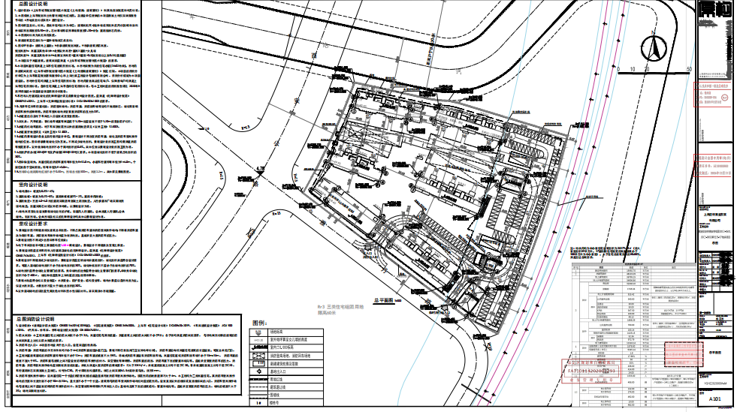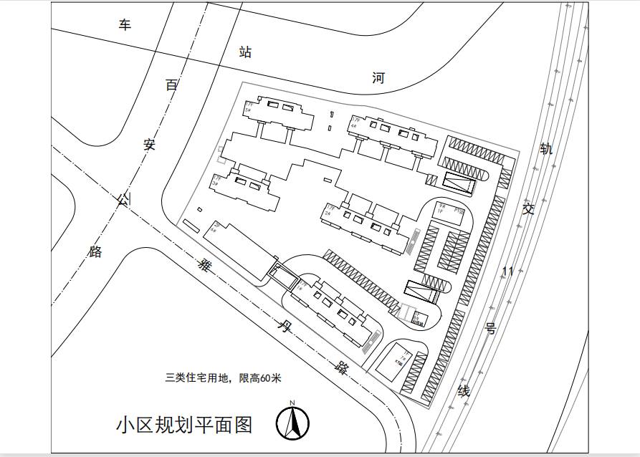

附件二 U盾交接单
